西大营子镇开展安全生产隐患排查工作

为进一步加强镇域内企业安全工作，提升企业安全生产主体责任意识，提高安全生产水平，7月21日-23日，西大营子镇开展安全生产隐患排查工作。

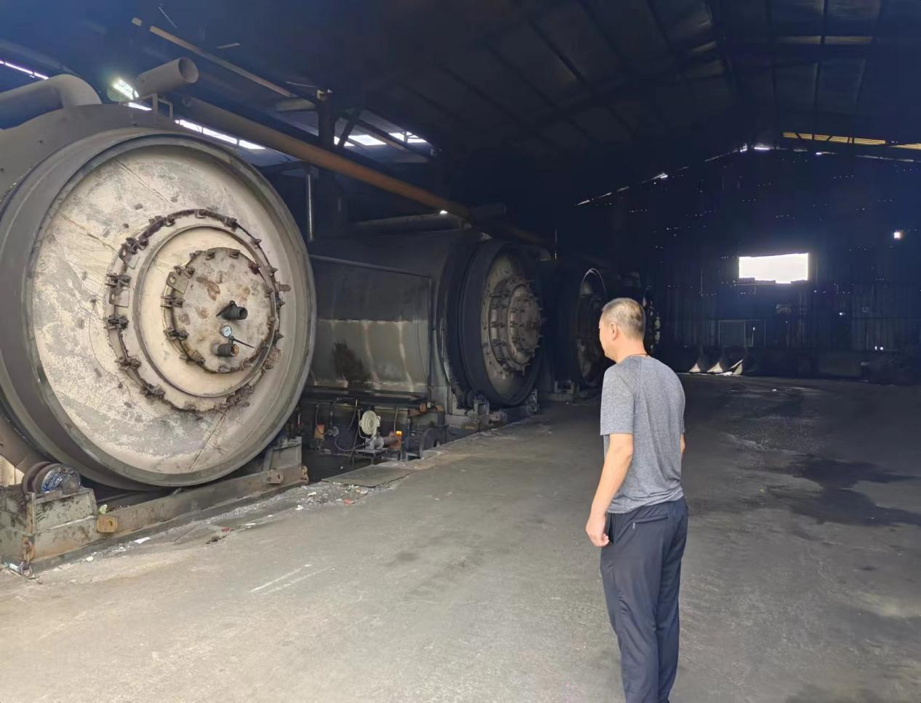

镇应急办工作人员深入企业内部进行日常安全隐患排查，重点对供电线路、消防通道、消防设施器材等情况进行检查，共检查企业5家，发现安全隐患4处，重大安全隐患0处，现场整改3处，限期整改1处，切实把安全工作落到实处，确保企业生产安全有序。

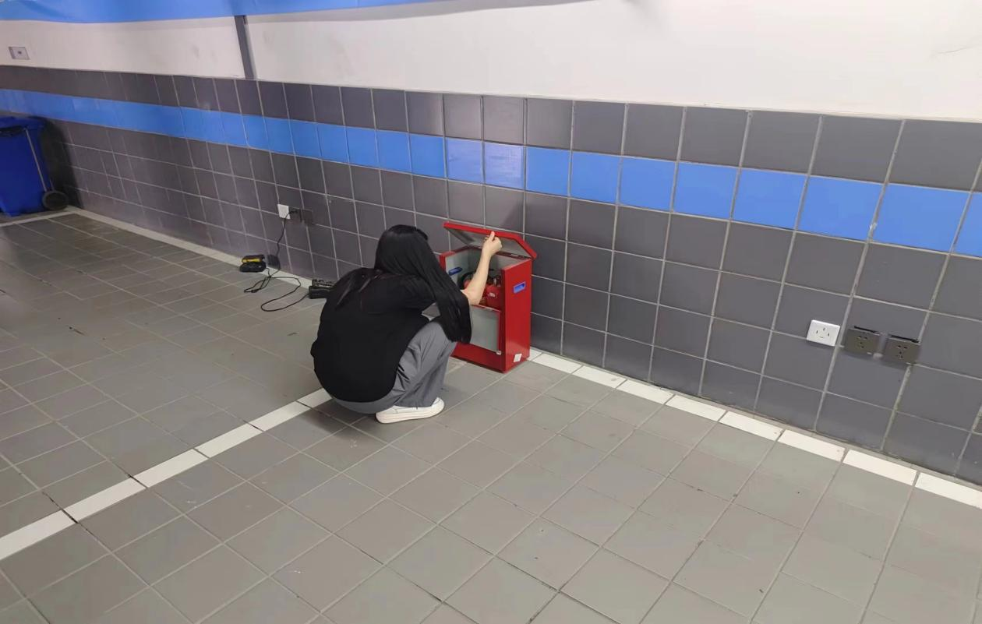

下一步，西大营子镇将持续开展安全生产隐患排查整治工作，及时发现、排除各类安全隐患，进一步筑牢全镇安全生产防线。